ton | gneau | bis | lier
a | bre | mou | bé

ton | gneau | bis | lier
a | bre | mou | bé

ton | gneau | bis | lier
a | bre | mou | bé

ton | gneau | bis | lier
a | bre | mou | bé

ton | gneau | bis | lier
a | bre | mou | bé

ton | gneau | bis | lier
a | bre | mou | bé

ton | gneau | bis | lier
a | bre | mou | bé

ton | gneau | bis | lier
a | bre | mou | bé

☺ 😐 ☹

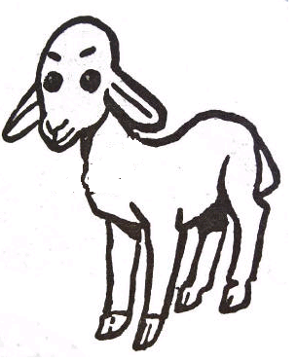 |  | 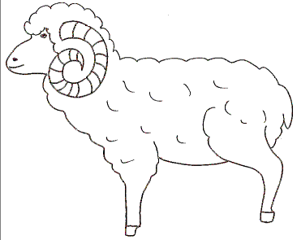 |  |  | 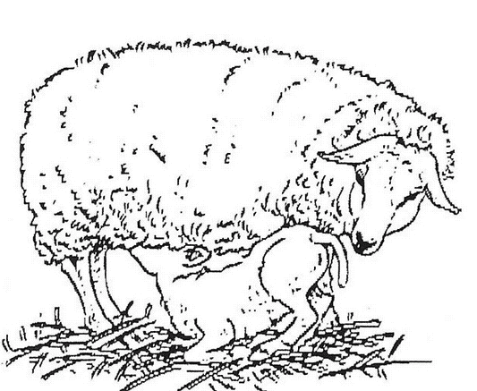 |  |  |  | 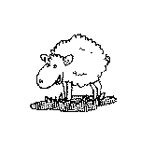
a | gneau |  | bé | lier |  | bre | bis | mou |  | ton

